



**课程设计（论文）**

**论 文 题 目：** 图书信息管理系统

**姓 名：** 张婷婷

**学 院：** 智慧教育学院（计算机科学与技术学院）

**专 业：** 软件工程

**年 级 、 学 号：**  2019级 、1032011926034

**指 导 教 师：** 吴胜

**江苏师范大学智慧教育学院**

目录

1.引言 3

1.1 课题背景及意义 3

1.2 软件工程的意义 3

1.3 软件工程的核心思想 4

2.可行性分析 5

2.1 技术可行性 5

2.2 操作可行性 5

2.3 经济可行性 5

2. 4本章小结 6

3.系统需求分析 6

3.1 系统需求分析 6

3.2 用户功能 6

3.3 系统功能 7

3.4 本章小结 7

4.系统总体设计 7

4.1 系统模块总体设计 7

4.2 数据库设计 8

4.3 本章小结 9

5.系统详细设计 9

5.1系统页面设计 9

5.1.1首页登录页面 9

5.1.2系统主页面 10

5.2本章小结 18

6.系统测试与性能分析 18

6.1 软件测试 18

6.2本系统测试 19

6.2.1 基础数据维护的测试 19

6.2.2 新书订购模块的测试 19

6.2.3 图书借阅管理模块的测试 19

6.3 本章小结 19

7.总结 20

参考文献

引言

1.1 课题背景及意义

随着电脑、手机等信息工具的普及，人们更加完善、快捷地处理信息数据。在图书馆的日常运作中，由于图书馆借阅和用户查询次数繁多，需要进行繁杂的信息数据管理。

书籍是人类不可缺少的精神食粮，尤其重要。所以图书管理系统应该能够为用户提供充足的信息和快捷地查询手段。但一直以来人们使用传统人工的方式管理图书、期刊、试卷合订本等查询信息，这种查询管理方式存在着许多缺点，如：效率低、保密性差，另外时间一长，将产生大量的文件和数据，这对于查找、更新和维护都带来了不少的困难。

随着科学技术的不断提高，计算机科学日渐成熟，其强大的功能已为人们所熟知。作为计算机应用的一部分，使用计算机对图书资源信息进行管理查询，具有着手工管理所无法比拟的优点。例如：检索迅速、查找方便、可靠性高、存储量大、保密性好、寿命长、成本低廉等优点。这些有点可以极大地改善对图书数据的整理，提高图书管理的效率，也是企业、学校的科学化、正规化管理，能够更好地与世界接轨，更好地服务大众。为了能更高效、快捷、稳定的管理图书信息，我设计并实现了一个图书管理小系统。系统基于Java开发平台，并使用MySql作为后台数据库系统。系统主要实现以下几个功能：查询图书、借阅图书、归还图书等功能；后台以管理员的方式登录实现以下几个功能：图书信息的添加、修改、查询、删除和用户信息的添加、查询、修改、删除等。用户使用用户名和密码登录本系统，就可以轻松实现图书查询、图书借阅等操作。同样，图书管理员也可以通过本系统实现对图书的管理工作。

1.2 软件工程的意义

软件工程是研究和应用如何以系统性的、规范化的、可定量的过程化方法去开发和维护软件，以及如何把经过时间考验而证明正确的管理技术和当前能够得到的最好的技术方法结合起来的学科。它涉及到程序设计语言、数据库、软件开发工具、系统平台、标准、设计模式等方面。软件工程是应用计算机科学、数学、逻辑学及管理科学等原理，开发软件的工程。软件工程借鉴传统工程的原则、方法，以提高质量、降低成本和改进算法。其中，计算机科学、数学用于构建模型与算法，工程科学用于制定规范、设计范型(paradigm)、评估成本及确定权衡，管理科学用于计划、资源、质量、成本等管理。软件工程的目标是：在给定成本、进度的前提下，开发出具有适用性、有效性、可修改性、可靠性、可理解性、可维护性、可重用性、可移植性、可追踪性、可互操作性和满足用户需求的软件产品。追求这些目标有助于提高软件产品的质量和开发效率，减少维护的困难。

本系统就是在软件工程思想的指导下编写出来的，充分体现软件工程的设计思想，在程序设计前进行产品需求分析、用户需求分析，在程序设计中依照软件工程的设计步骤，在程序设计后对程序进行测试，以达到最佳的软件工程设计效果。合理地运用软件工程技术，能真正地加快系统软件开发的研究进程，实现系统软件智能化和人性化发展。[1]

1.3 软件工程的核心思想

软件工程的本质是从现实空间到计算机空间的软件代码之间的映射与转换，单步映射需求与软件实现的偏差要大于多步映射。需求分析指在一个抽象层上建立需求模型的活动，产生需求规约，作为开发人员和客户之间合作的基础，并作为以后开发阶段的输入。软件设计含义为定义了实现需求规约所需的系统内部结构与行为，包括软件体系结构、数据结构、详细的处理算法、用户界面等，即所谓的设计规约，给出了实现软件需求的软件解决方案。软件工程的实现阶段是由设计规约到代码的转换，以某种特定的编程语言，对设计规约中的每一个软件功能进行编码。软件工程的验证/确认阶段，是一种评估性活动，确定一个阶段的产品是否达到前阶段确立的需求，或者确认开发的软件与需求是否一致。

软件工程的核心思想主要包括分治、复用、折中、一致性和完备性、效率、演化等。其中，复用的意思是在一个新系统中，大部分的内容是成熟的，只有小部分是全新的。构造新的软件系统可以不必每次从零做起，直接使用已有的软构件，即可组装成新的系统。复用已有功能的模块，既可以提高开发效率，也可改善新开发过程中带来的质量问题。分治的思想是将复杂问题分解为若干可独立解决的简单子问题，并分别独立求解以降低复杂性。然后再将各子问题的解综合起来，形成最初复杂问题的解。折中是指不同的需求之间往往存在矛盾与冲突，需要通过折中来作出合理的取舍，找到双方均满意的点。演化指软件系统在其生命周期中面临的各种变化。在软件开发中需要多种角色之间紧密协作，才能高质量、高效率地完成任务。企业设备的管理也在很大程度上依赖软件工程，借助软件工程可以将设备所有的管理资料进行信息化处理和数据化储存，减少纸质材料的使用，便于企业随时进行管理资料的检查与监督，从而保证设备管理工作的可靠性，提高了管理效率[2]。

可行性分析

2.1 技术可行性

此次设计使用Java语言、MySql数据库等软件开发图书管理系统。

其中Mysql数据库是流行的关系型数据库管理系统，是一个基于socket编写的c/s架构软件，在WEB应用方面MySQL是最好的RDBMS(关系数据库管理系统)应用软件之一。由瑞典MySQL AB公司开发，目前属于Oracle公司。MySQL是一种关联数据库管理系统，关联数据库将数据保存在不同的表中，而不是将所有数据放在一个大仓库内，这样就增加了速度并提高了灵活性。

Java语言：[Java](https://baike.baidu.com/item/Java/85979" \t "_blank)是一门[面向对象](https://baike.baidu.com/item/%E9%9D%A2%E5%90%91%E5%AF%B9%E8%B1%A1" \t "_blank)编程语言，不仅吸收了[C++](https://baike.baidu.com/item/C%2B%2B)语言的各种优点，还摒弃了C++里难以理解的[多继承](https://baike.baidu.com/item/%E5%A4%9A%E7%BB%A7%E6%89%BF" \t "_blank)、[指针](https://baike.baidu.com/item/%E6%8C%87%E9%92%88/2878304)等概念，因此Java语言具有功能强大和简单易用两个特征。

从目前来看，现代软件工程技术所研究的内容主要包括软件工程的设计方案、管理技术、开发模型以及测试技术，这几部分的发展现状已经发展得相当成熟。软件工程技术不再是二三十年前单一的系统技术，已发展成为集科学性、创新性和有效性于一体的工程技术。[4]

2.2 操作可行性

在现今社会，随着Internet在中国的迅速发展，人们日常生活中越来越多地使用软件为自己的工作和学习服务。许多企业为了扩大他们的规模，将他们的生意范围涉及到了出口生意，由于企业的客户很多，而且分布于各地，甚至还有国外，在线销售图书有着对顾客的地域无限制等诸多的优点，可以成功地解决企业所面临的难题。

本系统是一个用于管理图书馆信息的程序，所以操作较简单。此系统的管理人员对开发此应用项目的态度确定而且管理方面的条件都比较成熟。经过以上分析，运行方面是可行的。

2.3 经济可行性

软件的经济可行性是指软件所能带来的经济效益与开发设计所需要的投资相比，是否相适宜，同时还要看此软件能否真正给用户带来足够的经济效益，我们开发的这套系统正是考虑为图书管理工作者提高工作效率，节省工作时间，方便操作与管理而设计。

本系统的开发在经济上是完全可行的。开发此软件不需要大量经费，而且是个人独立设计，可以节省许多费用，同时也可提高个人的实际动手能力。

在企业信息化平台建设的过程中，应用软件工程可有效提升企业运营的自动化程度，减少人力资源的使用，降低企业的管理成本和运营成本，保证企业的经济效益。[3]

2. 4本章小结

可行性分析的任务是明确应用项目开发的必要性和可行性。本章主要对系统开发的可行性进行具体的分析，从用户方角度考虑本系统是否可行，主要通过有力的数据和软件运行环境方面作为依据。通过技术可行性、操作可行性、经济可行性等方面的分析说明本工程的技术成熟、完备，测试手段可靠，具有良好的市场拓展，它追求的是简单、易学、易懂、易用，因此，本系统具有一定的开发前景，具有开发的价值。

系统需求分析

3.1 系统需求分析

图书管理系统，能够实现计算机化的图书借阅管理，能够提供方便快速的图书信息检索功能和便捷的图书借阅和归还功能，并且能够对图书信息和读者信息进行管理，方便管理员和读者的借阅处理。要求系统具备以下特点：

（1）操作简单，易用。

（2）数据存储可靠，具备较高的处理效率。

（3）系统安全、稳定。

（4）开发技术先进、功能完备、扩展性强。

开发出一个合格的图书管理平台，除了需要设计普通用户所见到的前台界面外，还需要对系统的后台进行管理，但是开发出一个系统是一个巨大的工程，是需要团队协作长期完成的，因此，作为大学生，一个人完成这些工程是很困难的，所以，本系统只设计开发了系统的部分前台交互和后台管理系统。

3.2 用户功能

这个系统主要用在图书馆，作为图书管理的工具。所以面向的用户对象为图书管理员。

3.3 系统功能

图书管理员登录后，对用户信息、书籍信息进行管理。主要功能有读者信息的添加、修改、删除，图书类别的添加、修改，图书信息的添加、修改，新书订购，图书验收，图书借阅管理，图书归还管理，图书查询，用户信息添加、修改、删除以及更改密码等。

3.4 本章小结

需求分析报告是对系统需求的全面分析，是软件生存周期中最关键的一步，是建立软件开发的基础。经过需求分析要得到系统将要“做什么”，同时理解在做什么的基础上抽取出其“怎么做”的本质。本章具体说明了该系统需求分析的内容，介绍系统的主要功能有哪些，为下一章的总体设计打下基础。需求分析阶段充分体现了软件工程的设计思想。

系统总体设计

4.1 系统模块总体设计

本系统分为4个模块：基础数据维护模块、新书订购管理模块、借阅管理模块、系统维护模块。

基础数据模块主要负责读者信息的添加、修改、删除，图书类别的添加、修改，图书信息的添加、修改。

新书订阅管理模块主要负责新书订购、图书验收。

借阅管理模块主要负责图书借阅管理、图书借还/归还管理、图书查询。

系统维护模块主要负责用户添加、修改、删除，更改密码。

4.2 数据库设计

对于一个图书管理系统而言，不需要较大的访问量，所以使用Mysql数据库管理系统是可以满足需要的，而且安全性也能得到充分保障。

表4.1 tb\_bookinfo表

|  |  |  |  |  |  |  |
| --- | --- | --- | --- | --- | --- | --- |
| typeid | writer | translator | publisher | date | price | bookname |
| 1 | 王珊 | 无译者 | 南京大学出版社 | 2019/11/1 | 35 | 数据库概论 |
| 2 | 莫言 | 译者 | 清华大学出版社 | 2019/1/1 | 20 | java开发 |
| 2 | 雨果 | 雨果 | 译文出版社 | 2018/1/1 | 30 | 巴黎圣母院 |

表4.2 tb\_booktype表

|  |  |  |  |
| --- | --- | --- | --- |
| id | typeName | days | fk |
| 1 | 计算机类 | 30 | 0.1 |
| 2 | 阅读类 | 30 | 0.1 |
| 3 | 当代文学类 | 30 | 5 |

表4.3 tb\_borrow表

|  |  |  |  |  |  |  |  |  |
| --- | --- | --- | --- | --- | --- | --- | --- | --- |
| id | bookISBN | readerISBN | num | borrowDate | backDate | bookName | operatorId | isback |
| 1 | 1111222222222 | 1111111111111 | 1 | 2019/4/25 | 2019/4/25 | 数据库概论 | 1 | 0 |
| 2 | 1111111111111 | 2222222222222 | 1 | 2019/9/25 | 2019/11/28 | java开发 | 1 | 1 |
| 3 | 1111222233333 | 3333333333333 | 1 | 2019/10/25 | 2019/11/28 | 巴黎圣母院 | 1 | 0 |

表4.4 tb\_operator表

|  |  |  |  |  |  |  |  |  |
| --- | --- | --- | --- | --- | --- | --- | --- | --- |
| Id | name | sex | age | identityCard | workdate | tel | admin | password |
| 1 | 张婷婷 | 2 | 22 | 320304197645670000 | 2019/12/10 | 12345765321 | 1 | 123 |
| 2 | 小张 | 2 | 11 | 312309574352739000 | 2019/11/28 | 11111111111 | 0 | 312 |
| 3 | 小李 | 1 | 11 | 421312312256789000 | 2019/11/11 | 11111111111 | 0 | 32111 |
| 4 | ztt | 1 | 23 | 135678943256780000 | 2019/12/9 | 18753762945 | 1 | 123 |

表4.5 tb\_order表

|  |  |  |  |  |  |
| --- | --- | --- | --- | --- | --- |
| ISBN | date | number | operator | checkAndAccept | zk |
| 4444444444444 | 2019/10/25 | 20 | ztt | 1 | 0.1 |
| 5555555555555 | 2018/12/10 | 15 | 张婷婷 | 1 | 1 |

表4.6 tb\_reader表



4.3 本章小结

本章介绍了系统四大功能模块及其主要功能，并列出数据库中设计的六张表。数据库中的表对一个系统至关重要，同时也为下文的详细设计做了充分的铺垫，方便读者快速了解系统。

系统详细设计

* 1. 系统页面设计
     1. 首页登录页面

本系统的登录界面设计结构采用了整体布局，图书管理员输入用户名、密码后，登录系统。界面设计如图5.1.1所示。

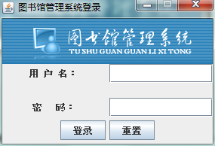

图5.1.1 系统登录页面

* + 1. 系统主页面

成功登录后，进入系统主界面。主页面设计如下图5.1.2所示。

主界面上方工具栏有四个大模块，分别对应“基础数据维护”、“新书订购管理”、“借阅管理”、“系统维护”。基础数据维护模块分为读者信息添加修改删除、图书类别添加与修改，图书信息添加与修改，退出系统四个子功能模块。如下图5.1.3-5.1.8所示。



图5.1.2 系统主页面

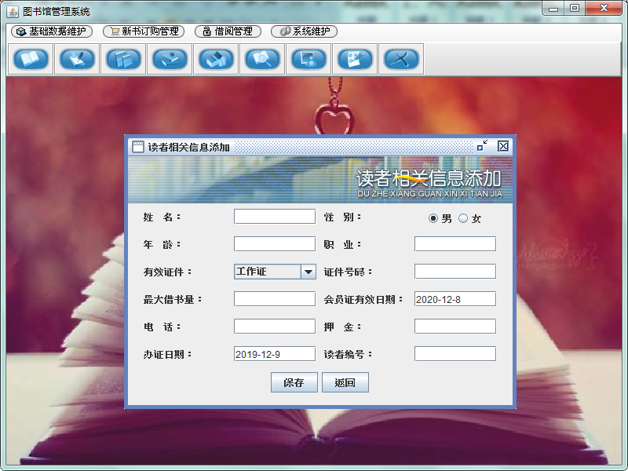

图5.1.3 读者信息添加

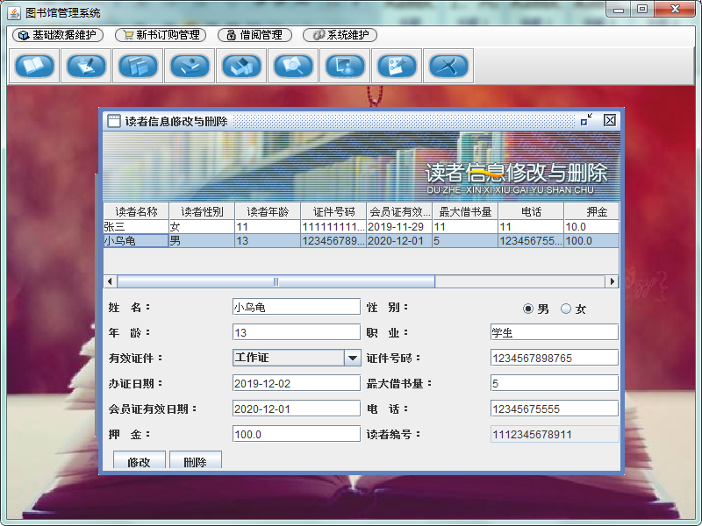

图5.1.4 读者信息修改与删除

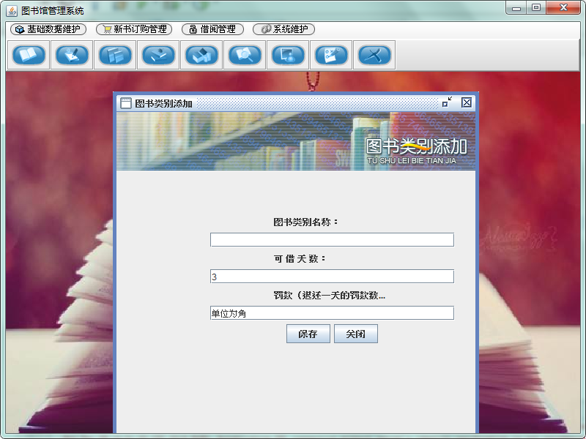

图5.1.5 图书类别添加

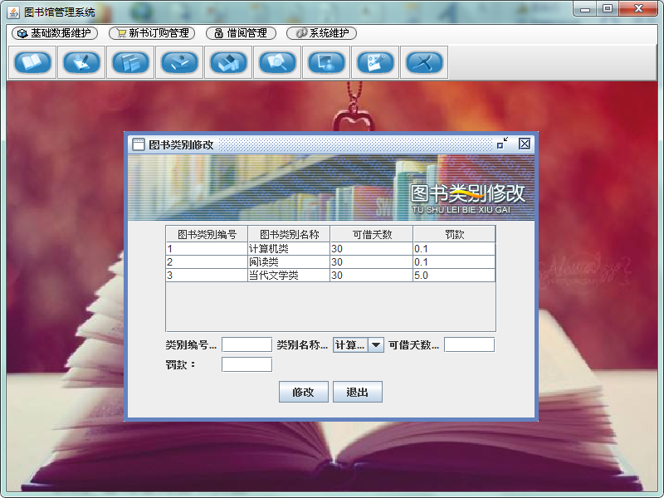

图5.1.6 图书类别修改

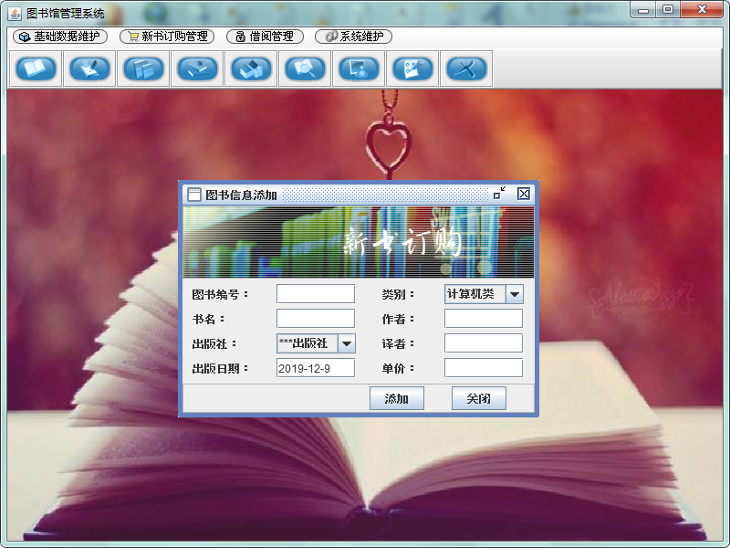

图5.1.7 图书信息添加

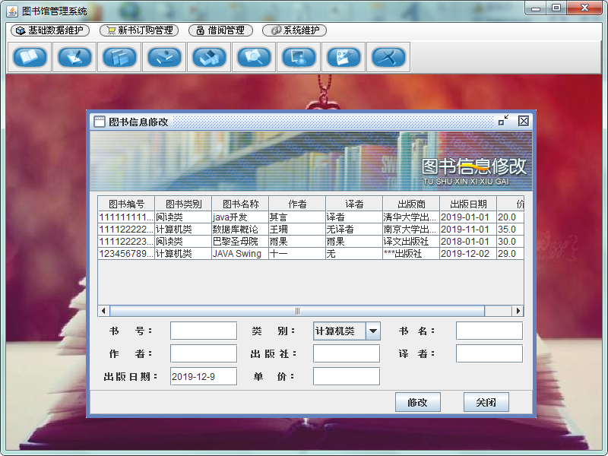

图5.1.8 图书信息修改

“新书订购”模块分为新书订购、图书验收两个子功能。如图5.1.9-5.1.10所示。

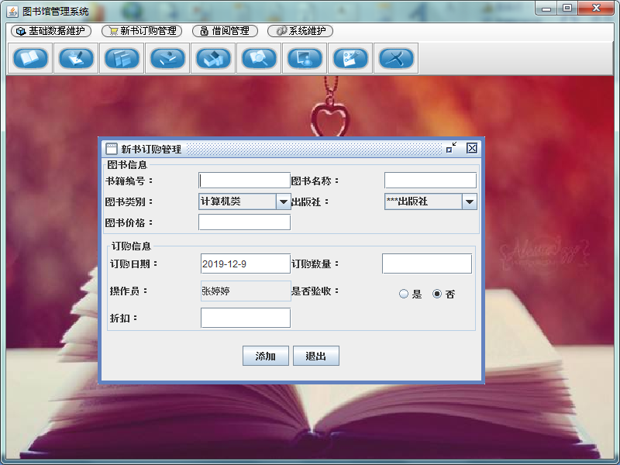

图5.1.9 新书订购

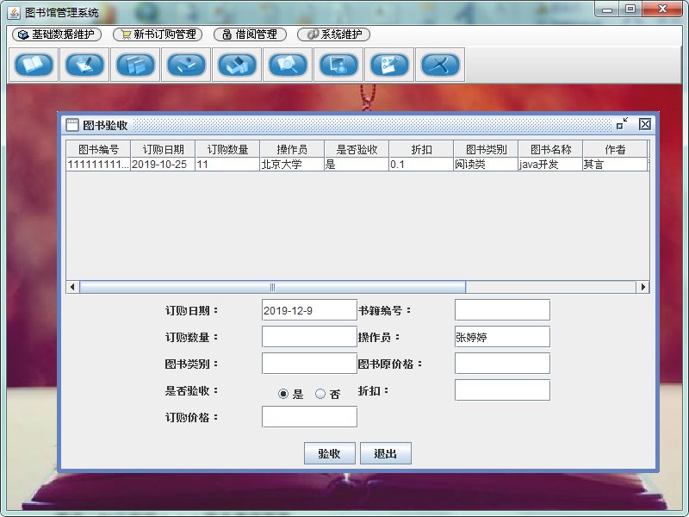

图5.1.10 图书验收

“借阅管理”模块分为图书借阅管理、图书归还管理、图书查询三个子功能。如下图5.1.11-5.1.13所示。

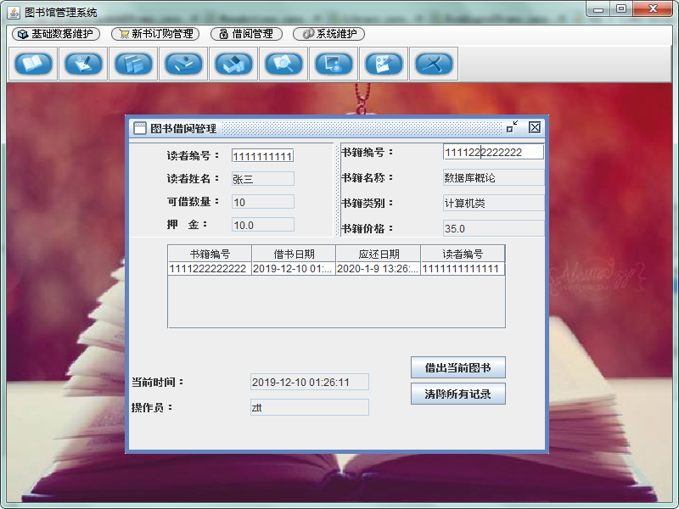

图5.1.11 图书借阅管理

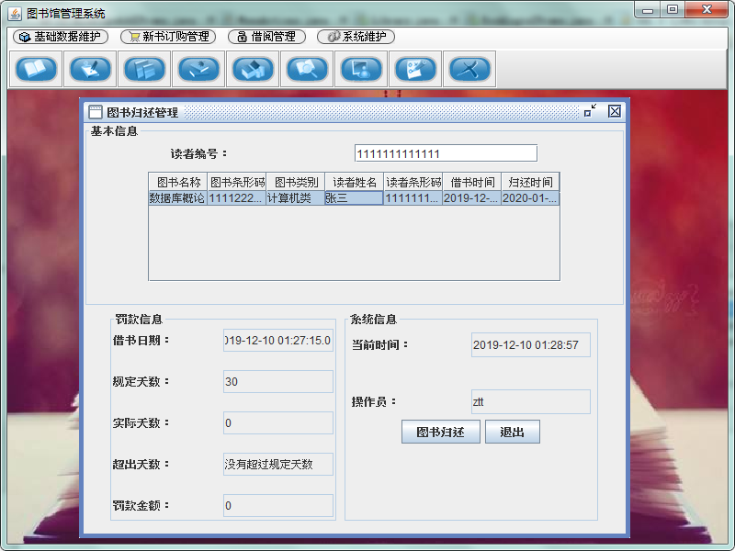

图5.1.12 图书归还管理

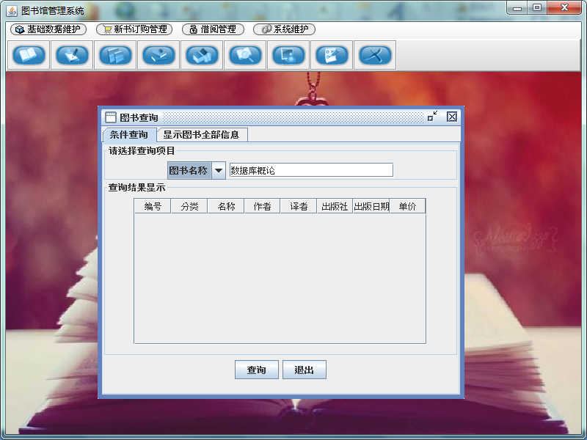

图5.1.13 图书查询

“系统维护”模块分为用户信息添加、修改与删除，更改密码三个子功能。界面设计如下图5.1.14-5.1.16所示。

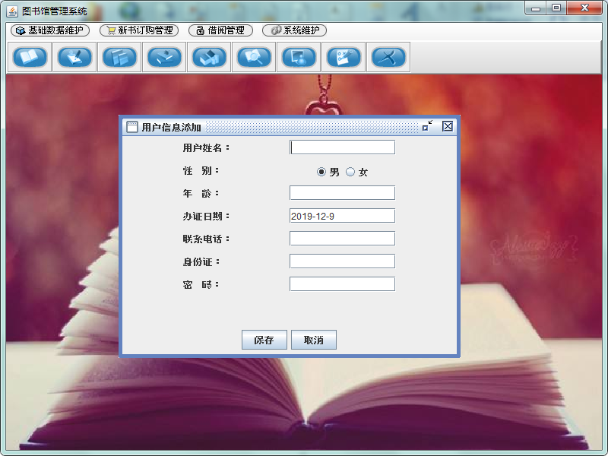

图5.1.14 图书信息添加

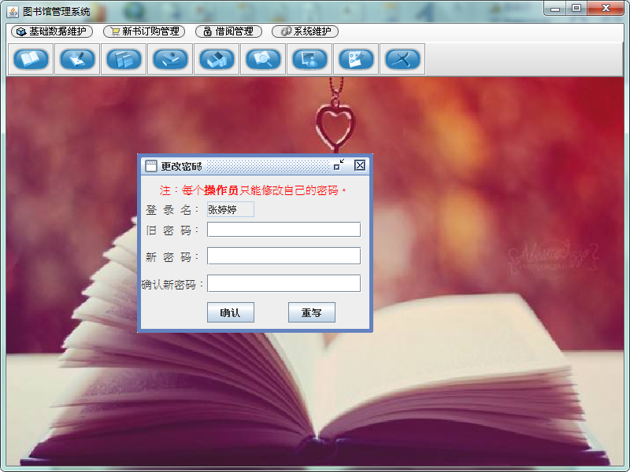

图5.1.15 更改密码

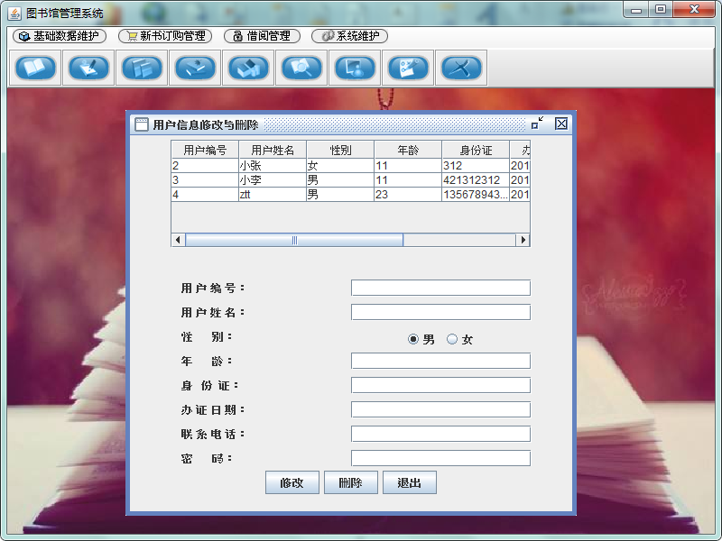

图5.1.16 用户信息修改与删除

* 1. 本章小结

本章进行了此系统的详细设计的介绍，我们可以对本系统的设计有了一个细致全面的了解。本系统详细设计的原则是采用结构化的设计方法，严格按照软件工程的设计理念，改善控制结构，降低程序的复杂程度，从而提高程序的可读性、可测试性和可维护性。

系统测试与性能分析

6.1 软件测试

经过需求分析、设计和编码等阶段的开发后，得到了源程序，开始进入到软件测试阶段。然而，在测试之前的各阶段中都可能在软件产品中遗留下许多错误和缺陷，如果不及时找出这些错误和缺陷，并将其改正，这个软件产品就不能正常使用，甚至会导致巨大的损失。目前，程序的正确性证明尚未得到根本的解决，因此软件测试仍是发现软件中错误和缺陷的主要手段。

系统整体测试步骤：

1．单元测试

单元测试是整体测试中的第一步，通常在编码阶段进行。在源程序代码经过编译、评审、确认没有语法错误之后，便可开始进行单元测试。

2．集成测试

集成测试在单元测试完成之后，将所有的模块概要设计要求组装成系统时进行的测试，主要目标是发现与接口有关的问题。

3．确认测试

经过集成测试之后，接口错误已经发现被发现并改正了，接下便要进行确认测试。所谓确认测试就是验证所开发软件的功能性及其他特性是否符合软件需求规格说明书的要求。所以，确认测试又被称为有效性测试。

4．系统测试

系统测试是更大范围内进行测试，它将经过确认测试的软件作为整个基于计算机的系统的一个元素，在实际运行环境下，对系统进行的一系列集成和确认测试。

6.2本系统测试

6.2.1 基础数据维护的测试

1．读者信息修改模块的测试

首先在主页“基础数据维护”模块选择“读者信息管理”-“读者修改与删除”，进入读者信息修改界面。在列表中单击某一读者信息，可同步显示在下方文本框中。然后修改信息，点击“修改”按钮，显示“修改成功”。通过对系统的反复大量的测试，该模块测试成功。

2．图书信息添加模块的测试

进入“图书信息添加”模块，在文本框中输入图书的相应信息，点击“添加”按钮，添加成功。通过对该功能的重复大量测试，该模块能够准确地实现此项功能。

6.2.2 新书订购模块的测试

1．新书订购的测试

进入新书订购页面，添加新书的详细信息，选择“是否验收”，点击“添加”按钮，数据同步保存到数据库中。通过对系统的反复大量的测试，该模块测试成功。

2．图书验收的测试

对未验收的新书，进行验收入库。通过对该功能的重复大量测试，该模块能够准确地实现此项功能。

6.2.3 图书借阅管理模块的测试

进入图书借阅管理页面，在文本框中输入读者编号和书籍编号，按回车键可显示出图书信息，点击“借阅当前图书”按钮，图书借出成功。进入图书归还界面，输入读者编号，选中要归还的图书，点击“图书归还按钮”，归还成功。

* 1. 本章小结

软件测试是软件开发中的重中之重，在项目管理过程中，强调的是每个过程的每一个环节都要进行测试，保证系统在每个阶段可以控制。本章着重对基础数据维护模块、新书订购模块和借阅管理模块进行了详细的测试说明。通过反复大量的测试，每个模块均测试成功。

总结

在社会经济生活中，管理系统普遍地应用于人们的日常文化、教育、社会保障等组织中，主要以文档管理为主，并且普遍需要多媒体信息的支持。系统的存在需要具备三个基本条件，即目标、功能和结构。系统要达到某一给定的目标，就要求具备一定的功能。总功能是由许多子功能组成的，为了实现这些功能，就必须建立相应的结构。

本图书信息管理系统采用了java语言编写和拥有较高安全性与稳定性的数据库Mysql来完成系统的设计与开发。系统充分考虑了用户的需求，最终达到了预期效果，并添加了一些附加功能，使系统更加人性化。操作者可以随时对所有的信息进行查询，并且每个模块都提供信息浏览的功能。

系统设计的目的是在保证实现逻辑模型的基础上，尽可能提高目标系统的简单性、可变性、一致性、完整性、可靠性、经济型、系统的运行效率的安全性。一般来说，企业建立基于计算机的信息系统是为了提高信息处理效率和增强信息处理功能。系统设计的优劣直接影响到目标系统的质量和经济效益。系统开发需遵循完整性、相关性、适应性、可靠性、经济性等原则。

在软件工程思想的指导下，我完成了整个系统的设计。由于本人在知识、经验方面都存在着不足，在整个开发的过程中时间也比较仓促，因此该系统必然会存在一些缺陷和不足，有待日后将其更加完善。

**参考文献**

[1]刘光久. 软件工程技术在系统软件开发过程的应用分析[J]. 设计与应用,2019,2: 212.

[2]金云英. 系统软件开发过程中的软件工程技术[J]. 智库时代,2019 (03):188+192.

[3]张振霖. 软件工程在企业信息化平台建设中的作用[J]. 中小企业管理与科技, 2019:145-146.

[4]刘艺欣. 现代软件工程技术的前景分析[J]. 中国管理信息化,2019,22(16):171-172.